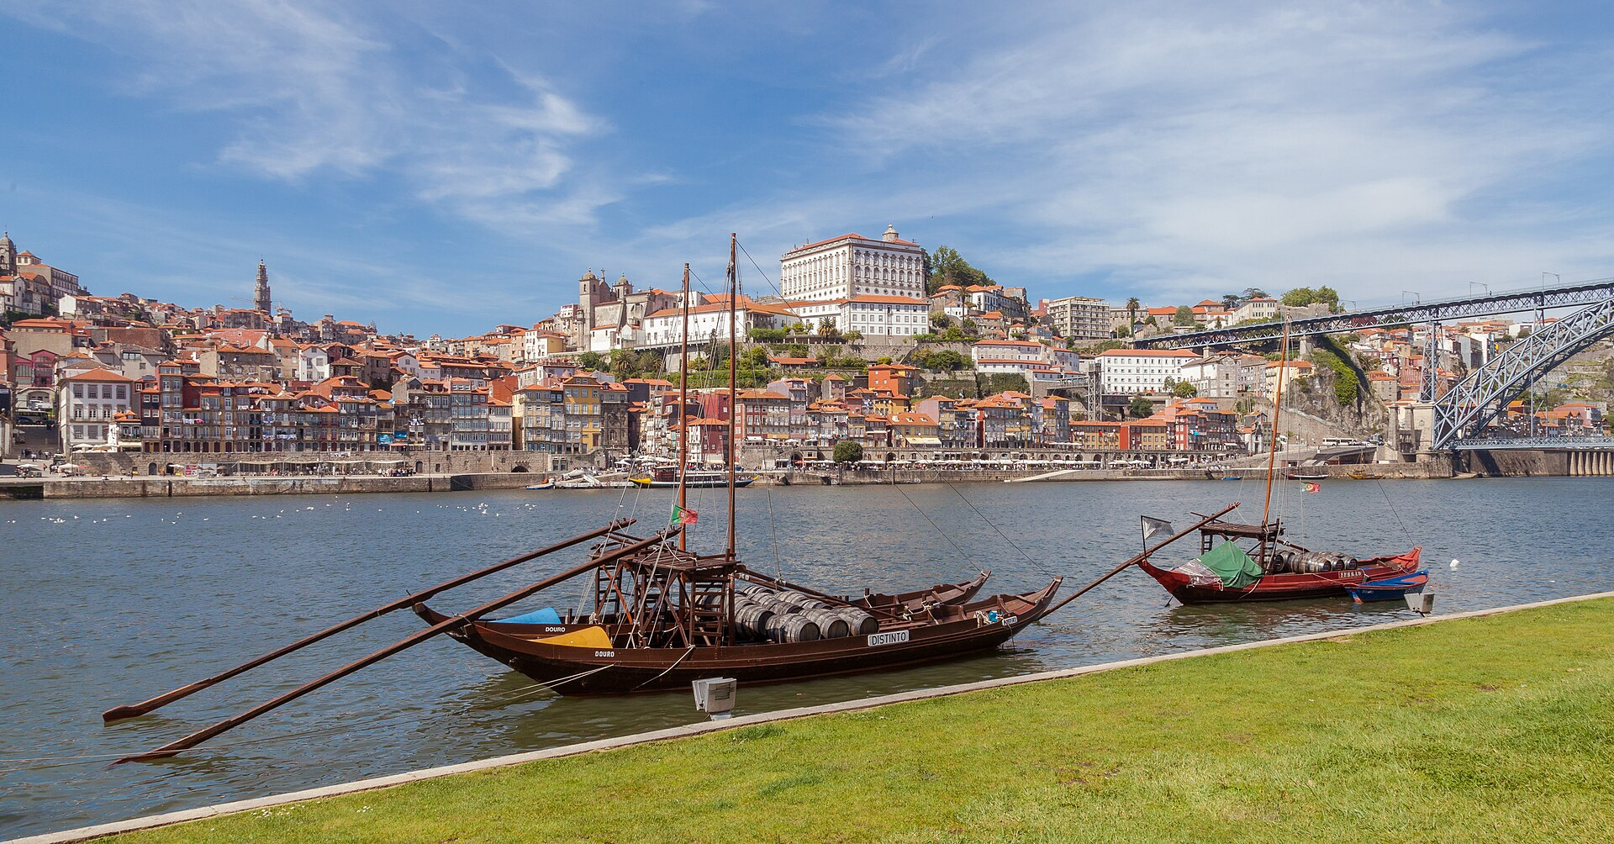
— — —
PORTUGAL DELUXE
VIAJE DEL MES
Lisboa, Sintra, Óbidos, Fátima, el Valle del Duero y Oporto en hoteles 4*.
«Diez días por lo mejor de Portugal con hoteles 4*.»
Recorrido completo por Portugal en hoteles 4*: Lisboa con sus barrios históricos, los pueblos costeros de Sintra/Cascais/Estoril, Óbidos y Nazaré, Fátima, el Convento de Tomar, Coímbra y Aveiro, y el Valle del Duero hasta Oporto.
10 días DESDE 2090$
Salida única — 2027
1 de mayo de 2027 — 10 de mayo de 2027
Itinerario día a día

Día 1º: Salida desde América
Salida en vuelo intercontinental con destino a Lisboa. Noche a bordo.
Día 2º: Llegada a Lisboa
Llegada a Lisboa, ciudad que tiene una historia fascinante. Traslado al hotel. Día libre. Alojamiento.
Día 3º: Lisboa
Visita de la ciudad con guía local: Avenida da Libertad, Plaza Marquês de Pombal, Parque Eduardo VII, Plaza de Comercio, Rossio, Torre de Belem y Monasterio de los Jerónimos (exterior). Tarde libre.
Día 4º: Lisboa · Sintra · Cascais · Estoril
Excursión a Sintra, Cascais y Estoril, pintorescos pueblos en la costa portuguesa famosos por sus palacios y callecitas empedradas. Por la noche, opcional cena con espectáculo de Fados.
Día 5º: Lisboa · Óbidos · Nazaré · Fátima
Salida hacia la ciudad medieval de Óbidos. Tiempo libre para visitar su castillo y la villa amurallada. Continuación a Nazaré para ver sus altísimas olas. Llegada a Fátima, centro de peregrinación. Tiempo libre para visitar la Basílica y asistir a la procesión de las Velas.
Día 6º: Fátima · Tomar · Coímbra · Aveiro · Viseu
Visita del Convento de Cristo en Tomar, último refugio de los caballeros templarios. Continuación a Coímbra con visita del casco antiguo y su famosa universidad. Parada en Aveiro, la Venecia de Portugal. Llegada a Viseu.
Día 7º: Viseu · Valle del Duero · Guimarães · Braga · Oporto
Recorrido por el Valle del Duero, la más antigua región vinícola demarcada del mundo. Parada en una quinta con degustación de vinos. Visita a Guimarães y su Castillo de los Duques de Braganza. Continuación a Braga con su Catedral y el Santuario del Buen Jesús. Llegada a Oporto.
Día 8º: Oporto
Visita panorámica de la ciudad con guía local: Catedral, Cais da Ribeira, Puente de Luis I y Vila Nova de Gaia con degustación opcional de vino de Oporto. Paseo en barco por el río y sus puentes. Tarde libre.
Día 9º: Oporto · Lisboa
Salida hacia Lisboa. Tarde libre para últimas compras y alojamiento.
Día 10º: Final del viaje
Desayuno y traslado privado al aeropuerto de Lisboa o al punto inicial del Camino de Santiago, según programa.

Nuestro precio incluye
- Bus privado con aire acondicionado.
- Guía acompañante.
- Traslados privados llegada y salida.
- 8 noches de alojamiento 4* con desayuno.
- Guías locales en Lisboa, Sintra/Cascais/Estoril y Oporto.
- Entradas al Convento de Cristo en Tomar.
- City taxes.
- Paseo en barco de las 6 Pontes por el río Duero.
- Visita a bodega en finca del Duero con degustación.
- Seguro de viaje MAPFRE.
Hoteles previstos o similares
- Lisboa — Hotel Turim Europa · 4*
- Fátima — Hotel Aurea Fátima · 4*
- Viseu — Hotel Grão Vasco · 4*
- Oporto — Hotel Ipanema Park Oporto · 5*
PRECIO POR PERSONA EN $ USA
Habitación doble  por persona | Suplemento individual  habitación single
2090$ | +690$
En salidas de menos de 20 pasajeros, el viaje puede realizarse con conductor-guía (el conductor ejerce también de guía). A partir de 20 pasajeros, viajan un conductor y un guía por separado.

